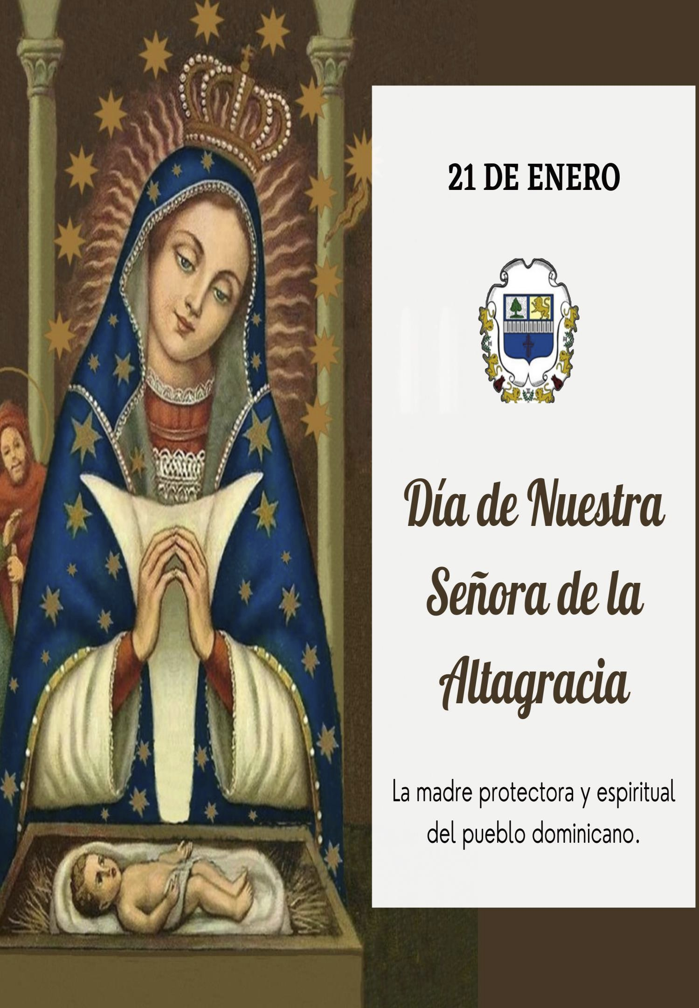

Quinto día: Sábado 16 de enero

Con María decimos Sí a la solidaridad.(Dedicada a los Niños)

1- **Orientaciones para este día**

En este día dedicado a los niños procurar que sean ellos los que lleven la Novena. Se   
puede tener algún gesto hacia algún niño o niña enfermo. Tener la previsión de que ante   
las limitantes y restricciones de la pandemia optar por la participación a distancia a   
través de redes sociales u otros medios que les permitan tener una interacción con los   
participantes.

2- **Motivación**

Los niños son maestros de la solidaridad, les sale natural estar cerca de los demás niños,   
ayudarles o simplemente se afecta por lo que sucede a otras personas. La bondad e inocencia de nuestros niños hablan de Dios y nos hablan de la solidaridad. Por eso hoy, por los niños y con los niños con María decimos Siiii a la solidaridad.

3- **Oración inicial**

Madrecita del cielo querida que en Belén al Hijo amado y adorado le diste abrigo, cuidado y protección, y en tu casa de Higüey al pueblo Dominicano abrazas y proteges también, ven a nosotros con tu siempre nuevo amor de madre y abrázanos en tu ternura y dulzura, y danos ¡Oh, Madre! Salud, alegría y bendición. Amén.

4- **Mensaje de hoy**

El sí de María es el sí de la solidaridad, junto con ellas todos decimos que sí a la

solidaridad, a la misión de colaborar con aquellos que necesitan mi mano solidaria o simplemente mi presencia para acompañarle.

Todos los niños son en este aspecto solidarios, pues le resulta difícil pasar por alto las precariedades o situaciones que padecen las personas, pero aún bajo estas condiciones generales que se dan los niños necesitan seguir siendo educados en el arte humano de la solidaridad y vencer la tendencia actual al egoísmo y el individualismo que frente a las necesidades de los demás responde con indiferencia.

5- **Oración final**

Virgen María madre de Jesús y madre nuestra, madre de la Altagracia, te pedimos que intercedas ante tu Hijo Jesús, por todos los niños para que, con su inocencia puedan evangelizar a tantas personas que necesitan de su ternura y su amor. Amen.

6- **Rezamos un Ave María**